AVAZ, Programme de communication alternative et augmentative
CAA. Très complet, très intuitif, facile à utiliser et d’un prix abordable.

MODE D’EMPLOI
Table des matières I. DEFINITION page 2
II. VOCABULAIRE page 2
III. ORGANISATION D’AVAZ page 3
AVAZ IMAGES
1. METTRE AVAZ EN PLACE page 4
2. PAGE D’ACCUEIL D’AVAZ page 5
- Menus de la colonne de droite
Supprimer, retour, accueil, mode de base/rapide, erreur, alerter
- Onglets de la ligne supérieure
tableau de bord, chercher, modifier, paramètres, aide……………page 6
- Six dossier/livrets/répertoires/cahiers CAA page 6
1°RAPIDE
2°MOTS DE BASE
3°MISE EN ROUTE
4°BASE
5°AVANCE
6°MES SUJETS
3. CRÉER UN NOUVEAU CAHIER………….…………………………..…………Page 7

  - Création du cahier…..………………………..……………………………Page 7
  - Configurer les paramètres…………………………………………..… Page 7
  - Installer le vocabulaire…………………………………………….….. .Page 8
    - Copier un répertoire………………………..………………….. Page 8
    - Créer/ajouter un nouveau répertoire………………………Page 8
    - Installer un mot dans ce répertoire…….……………….….Page 9
    - Installer divers éléments/mots sur la page..……….……Page 10
    - Copier un mot d’un répertoire à l’autre…………….……..Page 10
    - Modifier la page d’accueil………………….…………..………Page 10
4. CACHER DES REPERTOIRES/CATEGORIES…….……………………… Page 11
5. LES DIVERS PARAMETRES…………………………………………..………… Page 12
6. PRINT……………………………..…………….……………………………..………… Page 13
et sauver ou réinstaller une copie d’un répertoire
⇒ Créer un livre AVAZ (PDF) à partir de cette catégorie
⇒ Exporter cette catégorie – sauver une copie de cette catégorie
⇒ Importer cette catégorie – réinstaller une copie de cette catégorie
7. SAUVEGARDES – BACK UP…………………..…………………………………Page 14
⇒ Dropbox
⇒ iTunes
AVAZ CLAVIER……………………………………. Page 14
PROGRAMME CAA. AVAZ
I. DEFINITION
AVAZ = application qui propose des pictogrammes, du texte, des images, du son, …Dans cette application, il n’y a pas de limite, on peut ajouter des mots facilement. Importance du partage et de la sauvegarde.
C’est une application prévue pour un seul et unique utilisateur !
important à savoir car toute modification de paramètres modifiera tous les répertoires/fichiers/catégories !
II. VOCABULAIRE
En comparant AVAZ avec MIND EXPRESS 4 (on parle de fichiers, dossiers, catégorie, sous-catégorie, fenêtre de phrase, cases, ….).
MIND EXPRESS 4  Utilisateur : la personne qui  communique par ME4  On peut en créer plusieurs et paramétrer chacun personnellement  Dossier = cahier CAA ou exercice  Page d’accueil = la 1ère page du cahier  Les mots de vocabulaire sont rangés en : Catégories/thèmes  Sous- Catégories/sous-thèmes  Fenêtre de phrase  (l’emplacement où apparaît le message qu’on veut transmettre)  Lettres= messages (peuvent être sauvés)  Plusieurs phrases  Modifier à Mode modifier :  Pour modifier ou ajouter un mot, une catégorie, un message…  Editeur = Fenêtre qui apparaît quand on veut modifier une case  La fonction recherche n’existe pas. (il semblerait qu’elle sera bientôt active).  Enregistrer sous= sauver un nouveau fichier  Enregistrer= sauver les modifications d’un fichier existant  Tout s’enregistre dans :  C:\Users\Public\Documents publics\Mind Express\ Librairie Media :  1) Documents / dossiers(farde jaune) à Composer de divers fichiers :  – Cahiers à plusieurs pages  – Jeux à plusieurs pages.  Il peut y avoir des liens entre documents.  2) Images  3) Sons  4) Vidéo/musique  5) template  Les back up se font ailleurs  Scanning/balayage dans ME4  = mode balayage),  Il faut adapter les paramètres | AVAZ  Utilisateur : la personne qui  communique par AVAZ  AVAZ est conçu pour un utilisateur uniquement!  Si vous en créez plusieurs :  – configurez ses paramètres avant de développer son cahier : grandeur des  cases, voix, …  – Notez-les bien sur une fiche (car ces  paramètres se répercutent sur tous les  divers dossiers)  Répertoires/catégories/…  Ecran d’accueil = ce qu’on décide d’activer dès qu’on ouvre AVAZ:  – Soit les divers cahiers  – Soit uniquement 1 seul cahier.  Racine = début arborescence  Les mots de vocabulaire sont rangés en : Catégories  intuitives/répertoires  Boîte à message  (l’emplacement où apparaît le message qu’on veut transmettre)  Messages (peuvent être sauvés)  1 seule phrase  Modifier = Icône d’édition  Pour modifier ou ajouter un message, un mot, une catégorie, un groupe d’élément  Une fenêtre s’ouvre.  Fonction recherche : permet de retrouver le chemin où un mot a été placé.  Print : ⇒ Exporter une catégorie =  sauver 1 copie de cette  catégorie.  ⇒ importer une catégorie =  installer une copie de cette  catégorie.  Tout s’enregistre : ???  Dans l’application BOOKS de l’iPad ?  Les copies de répertoires enregistrées peuvent être vues  . Modifier à print…à importer une  catégorie ici.  Pour enregistrer un répertoire :  Modifier à print…à exporter cette  catégorie..  Pour faire une sauvegarde = back up  Paramètres à créer une sauvegarde.  On peut la nommer et donner une date. Il est conseillé de le faire de temps à autre.  Sauvegarde = back up  – partir de la racine générale pour faire la sauvegarde  Ou  – partir de la racine du cahier qu’on veut sauvegarder  Scanning/balayage dans AVAZ (= contrôle de sélection),  Il faut adapter les paramètres
III. ORGANISATION D’AVAZ
Deux grands types de communication : 1. AVAZ IMAGES
et 2. AVAZ CLAVIER
1. AVAZ IMAGES
Quand vous instaIlez AVAZ, l’application vous propose directement de configurer divers paramètres en fonction du futur utilisateur.
A) METTRE AVAZ EN PLACE Mettons en place AVAZ
Si par après vous voulez revoir ce cadre pour faire des modifications :
Paramètres à assistant paramètrage.
Quand on commence, on va passer par l »assistant paramétrage’ (première utilisation) pour qu’il soit le plus adapté à l’enfant.
Voix : fille/garçon identique (car pas de grosse différence quand enfant).
Vitesse de la voix
Envoi de messages par : mail, facebook…
Taille des symboles
Taille des cases des cahiers (mais pour toutes les pages).
Si handicap audio-visuel, moteur. Il peut parler lentement..
Par rapport à la motricité, on peut choisir le balayage (scanning) ou navigation via des flèches. Pour débloquer le scanning, 3 x cliquer sur le gros bouton.
Outil fait pour l’enfant. On peut modifier le paramétrage. Ces paramètres-là sont adaptés pour un enfant. On part du principe que la tablette suit partout l’enfant
Rappel : AVAZ est créé pour une seule personne, pas pour plusieurs.
Toute modification de paramètres modifiera tous les répertoires /fichiers /catégories.
Chez Comalso, on fait les différents cahiers sur un système / une tablette (inconvénient). On fait des fiches par enfant (configuration personnalisée pour chaque enfant). Dans le Mind Express, on peut configurer par profil utilisateur (ex. : Jacques).
QUELQUES INFOS :
– Pour l’iPad, on peut le contrôler avec la tête. L’écran est divisé en plusieurs parties. Clic en bougeant la tête. Scanning : triple clic.
– Sur Android, inconvénient : différentes tailles d’appareil, configurations, etc.
IPad comporte moins de problème qu’Android. L’iPad est assez robuste et le même pour tout le monde.
Mais sur Android, cela fonctionne très bien aussi.

Le partage, on peut partager les messages via Email, Messages (SMS), Facebook, Twitter, etc. On peut faire adhérer l’entourage. Ils n’ont pas besoin d’AVAZ pour recevoir le message.
Quand on achète l’application, il est lié à l’iTunes. Si on fait du partage familial (parents et enfants iPad), tout le monde peut la télécharger gratuitement. C’est pratique pour une école si on les lie au même compte. !!!
B. PAGE D’ACCUEIL D’AVAZ
Page d’accueil : par les paramètres ⇒ écran d’accueil : on peut décider: = soit les divers cahiers (comme ci-dessous)
= soit un seul cahier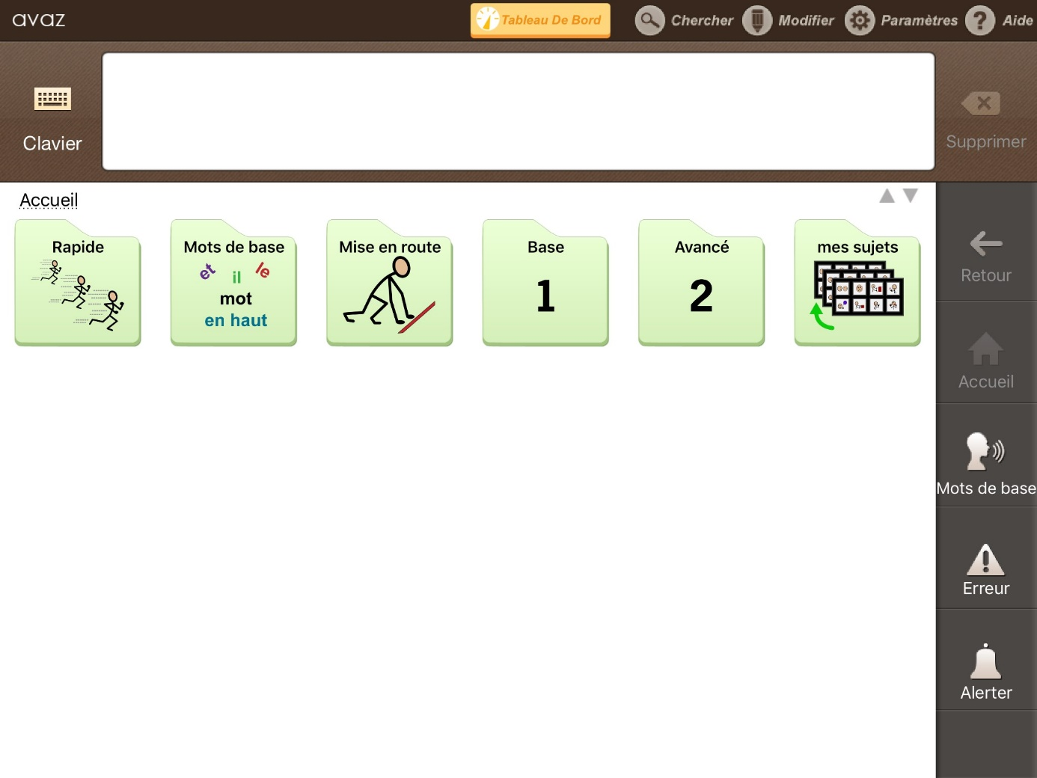
♥ Page d’accueil vous propose dans la colonne de droite des menus:
Supprimer : Appui bref à effacer le dernier mot du message
Appui long à effacer tout le message
Retour : revient à l’endroit où l’on était).
Accueil : retourne à la page de départ/d’accueil
Mots de base/rapide : Dans paramètre on peut choisir : base ou rapide
Base= vocabulaire courant (articles, prépositions …)
Rapide = phrases pré-enregistrées
Erreur : j’ai fait une erreur
Alerter : Sonnette pour attirer l’attention, prendre la parole.
♥ Page d’accueil propose des onglets sur la ligne horizontale supérieure:
Tableau de bord
1. MES PHRASES
Permet de préparer des phrases à l’avance, de construire un thème (gain de temps).Si on veut faire avec les pictos la phrase : ‘’Bienvenue à Bruxelles’.
Permet de savoir quel mot on a. Il n’y a pas ‘Bienvenue’, on peut le rajouter.
Après, il montre « le chemin » où se trouvent les mots. Pour trouver le vocabulaire d’une phrase. Utile pour la modélisation (via l’application).
Exemple : ‘As-tu été à la piscine’ ?
Cela permet de vérifier si tous les mots sont dans le cahier, si pas, on l’ajoute.
Modéliser, on est le modèle (exemple), on montre, on donne le modèle à l’enfant avec la tablette. On peut faire exprès de se tromper.
2.STATISTIQUES
Eléments de statistiques, cela permet de savoir quels mots sont fréquents et d’avoir un graphique d’utilisation pour suivre l’évolution de l’enfant. Taille moyenne des phrases prononcées.
3. RESSOURCES
Ressources : documentation sur AVAZ, la CAA, etc.
CAA, beaucoup d’applications en anglais. Site AVAZ en anglais. Ressources, documentation et vidéos sur la CAA en général (les mythes). FAQ.
Il y a une page ‘How do I start using Avaz with my child?’.
4. COMMUNAUTE : Avaz.club
Groupe facebook fermé. Demander l’autorisation de rejoindre le groupe afin d’échanger. On a des ressources. La ‘Communauté’ va sur la page Facebook.
= un
Chercher
= moteur de recherche pour trouver un mot qu’on cherche et savoir par quel chemin le trouver.
‘Chercher’ ⇒ pour les mots, si on veut montrer à l’enfant dans quel dossier se situe un mot. Un mot n’a pas une seule place. ‘Lapin’, animal de compagnie mais aussi animal de ferme. On peut par exemple voir le chemin du ‘lapin’.
Modifier
On est en mode édition et cela ouvre la fenêtre d’édition où on peut modifier le contenu d’une case, configurer un nouveau mot, un nouveau répertoire…
Paramètres (voir page 11)
Tous les paramètres proposés pour configurer Avaz de manière personnelle par rapport au futur utilisateur
Aide ?
On a le choix entre :
⇒ Bavarder avec nous : on peut envoyer des messages en anglais vers le
support.
⇒ Une fenêtre s’ouvre qui donne toutes les explications de l’écran où on se
trouve.
♥ Cette page d’accueil vous propose en son centre
SIX DOSSIERS/LIVRETS/ REPERTOIRES /CAHIERS CAA
Dossiers/répertoires (+/- cahiers CAA ) allant du niveau de base, évolué, plus évolué.
1°RAPIDE = Divers répertoires/pages composés de cases remplies avec de petitesphrases pour communiquer plus vite.
2°MOTS DE BASE = Une page remplie de divers petits mots fréquemment utilisés : négation, articles, prépositions, …
3°MISE EN ROUTE = Début de cahier de communication
4°BASE = Un cahier de CAA. déjà plus développé
5°AVANCE = Un cahier de CAA. très développé
6°MES SUJETS = Un cahier de CAA. proposant divers /répertoires /catégories pouvant être utiles à une personne et avec sur chaque page les mots de vocabulaire nécessaires pour faire des phrases correctes.
C) CREER UN NOUVEAU CAHIER CAA. (exemple : Comalso)
♦ Créer le nouveau cahier
Pour pouvoir vous montrer comment utiliser concrètement AVAZ,nous allons créer un nouveau DOSSIER/CAHIER/REPERTOIRE qui sera vide !
Pour cela : Il faut être au commencement du système = Page d’accueil = racine
Pour vérifier que vous êtes bien à la page d’accueil (avec tous les cahiers):
Paramètres à écran d’accueil à √ page d’accueil
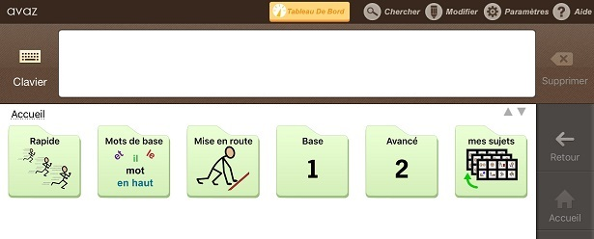
Au-dessus de cette page d’accueil : Modifier (Cases vides qui apparaissent)
En haut à gauche : + ajouter un nouveau → √ajouter un nouveau répertoire
Un cadre s’ouvre :
Légende : taper le nom « Comalso » (c’est le mot qui apparaîtra en haut du picto).
Trouver le symbole: taper un mot pour d’obtenir une image représentant Comalso.
Couleur : choisir la couleur que vous souhaitez pour « Comalso » (bleu par ex.)
Légende : Comalso. On peut choisir des images, on pourrait mettre sa photo. Si on tape un symbole, il peut le chercher lui-même ou dans nos images. On peut les importer dans l’iPad (envoi par mail et sauvegarde dans les images). Il y a des adaptateurs USB pour iPad.
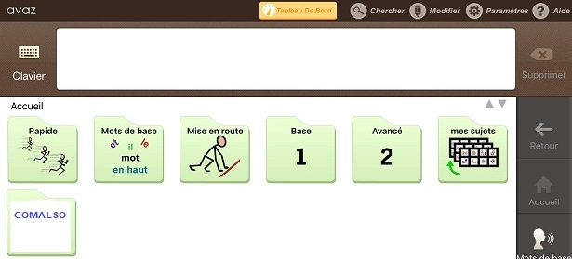
Remarque : On pourrait imaginer créer un dossier par enfant
Toujours procéder comme pour le fichier « Comalso »
♦ Configurer les paramètres de l’utilisateur
Quand vous démarrez, créez un nouveau cahier, vous pouvez modifier les paramètres : Paramètres à assistant paramètrage – vous revenez au cadre du début : Mettons en place AVAZ
Vous pouvez maintenant à nouveau modifier les paramètres.
C’est une application prévue pour un seul et unique utilisateur !
important à savoir car toute modification de paramètres modifiera tous les répertoires/fichiers/catégories !
On quitte le mode édition de notre dossier « Comalso », le dossier est vide. L’accueil, c’est celui que l’on a défini au paramétrage.
♦ Installer le vocabulaire (dans notre exemple « Comalso »)
→ Copier un répertoire/une catégorie
Fil d’Ariane, arborescence. Un mode de modifier/édition on peut copier tout
un dossier (que l’on a sélectionné) et le coller dans un autre dossier.
Aller à l’endroit/la page où se trouve la case avec le lien du
répertoire/catégorie que l’on veut copier (exemple : mes sujets à à l’intérieur
→ faire des exercices).
Modifier
Sélectionner la case à copier
Cliquer sur copier
Aller sur la page où vous voulez coller ce répertoire/catégorie (dans notre
exemple « Comalso»)
Cliquer sur coller → ce répertoire/catégorie se colle sur cette page.
Fil d’ariane, arborescence → A partir de la racine, en mode
édition, on peut copier tout un dossier (que l’on a sélectionné) et
le coller dans un autre dossier.
→ Créer/ajouter un nouveau répertoire (dans notre exemple
« Comalso»)
Modifier
En haut à gauche : + ajouter un nouveau → √ ajouter un nouveau
répertoire : par exemple : « musique
Un cadre s’ouvre :il va falloir le remplir | 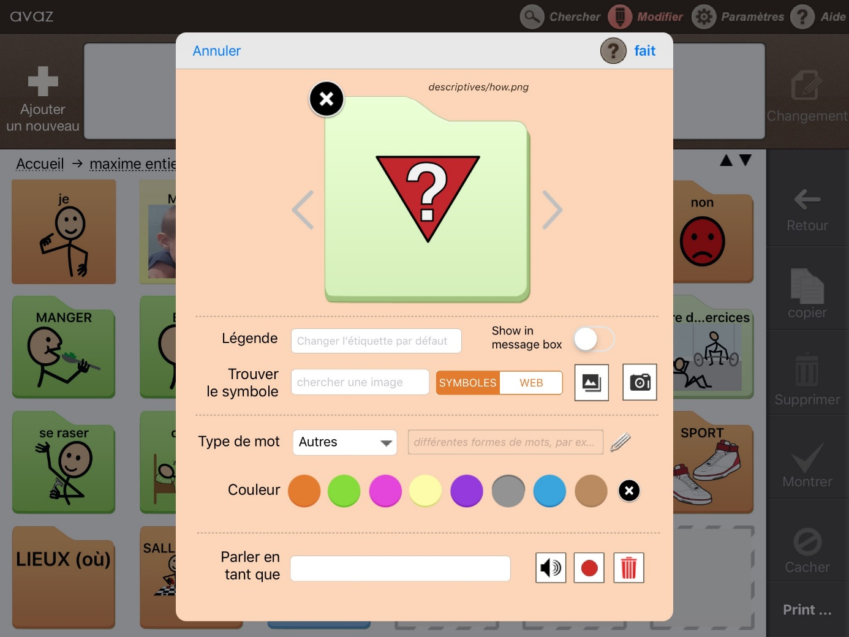

Le voici rempli  Cliquez sur « fait ». voici votre répertoire « musique » installé | 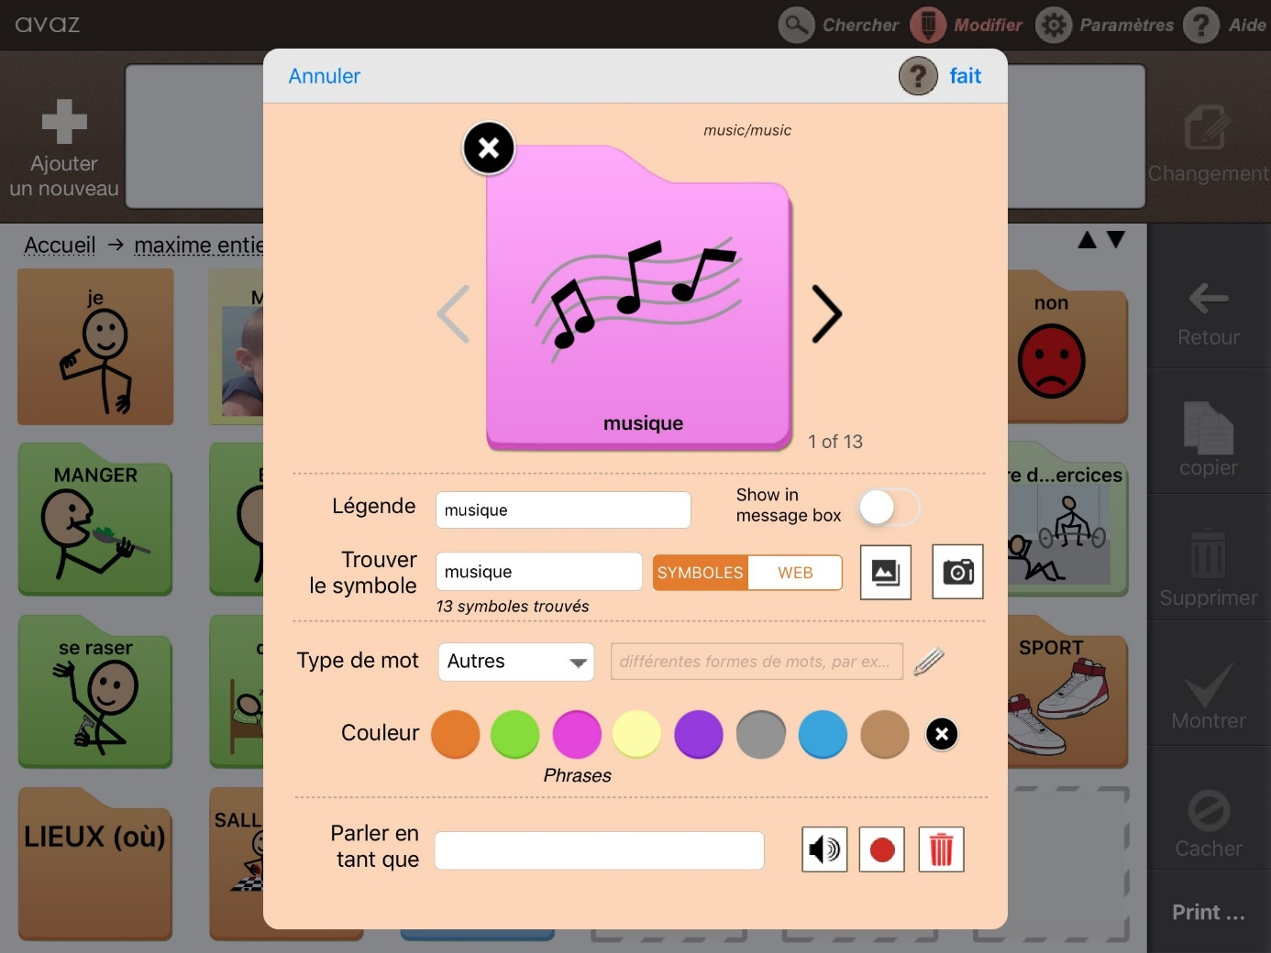
Quand on veut ajouter une catégorie :
modifier – + ajouter un répertoire
dans le cadre qui s’ouvre sur la droite on peut cocher √‘Show in message box’.
Quand l’utilisateur pointera cette catégorie/répertoire, AVAZ ouvrira la page de cette catégorie et le nom de cette catégorie apparaîtra dans sa phrase. Ex: répertoire « MANGER »
l’utilisateur écrit : je veux
puis il clique sur le répertoire « MANGER »,
→ le mot « manger » s’inscrit dans sa phrase : je veux manger
→ en même temps, page 8 s’ouvre où se trouve tous les pictos concernant manger: je veux manger une banane.
→ Installer un mot dans ce répertoire
Modifier
En haut à gauche : + ajouter un nouveau → √ ajouter un nouveau mot
Un cadre s’ouvre :
il va falloir le remplir.
Quand on crée un mot, on choisit la catégorie du mot à moins qu’AVAZ la connaisse déjà, cela permet d’avoir la conjugaison d’un verbe.
Pictogramme ‘horloge’ pour signifier temps passé, futur.
peut accéder aux images présentes sur tout le Web.
Le voici rempli | 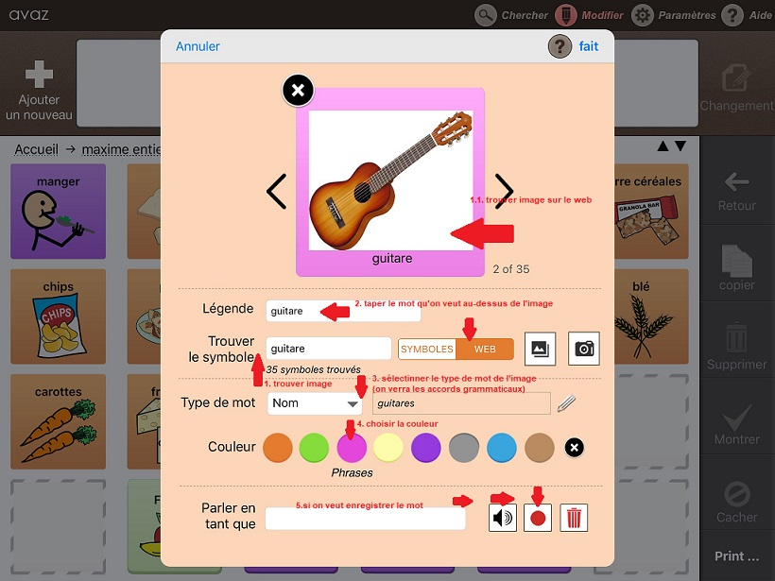
- →
→ Installer différents éléments/mots dans ce répertoire
Modifier
En haut à gauche :+ ajouter un nouveau→ √ ajouter plusieurs éléments
Un cadre s’ouvre : il va falloir le remplir en tapant les divers mots avec une virgule entre chaque mot.
Cliquer sur ok à les images apparaissent dans les diverses cases !
→ Copier un mot d’un répertoire à l’autre
Aller à l’endroit/la page où se trouve le mot avec l’image que l’on veut copier
Modifier
Sélectionner la case avec l’image à copier
Cliquer sur copier
Aller sur la page où vous voulez coller cette case
Cliquer sur coller à cette case avec l’image se colle sur cette page
♦ Modifier la page d’accueil = (dans notre exemple « Comalso»)
Paramètres à écran d’accueil → √ Comalso
Dans les ‘Paramètres’, on peut choisir la page (écran) qui sera l’accueil (la racine) : rapide, mot de base, mise en route, base, avancé, mes sujets, Comalso…)
La page d’accueil devient celle cochée (dans notre exemple « Comalso »).
L’intérêt c’est que quand l’utilisateur cliquera sur « accueil » il arrivera à la page d’accueil de son cahier (ici : « Comalso »).et pas sur la page d’accueil avec tous les cahiers.
D) CACHER DES REPERTOIRES/CATEGORIES
En mode modifier / édition, il y a des options montrer et ‘Cacher’.
Quand on part d’un répertoire existant et qu’il y a trop de catégories.
on peut en cacher plusieurs, ainsi ce sera moins charger pour l’utilisateur.
On les montrera au fur et à mesure que cela se révèlera nécessaire.
- Aller à l’endroit/la page où se trouve les répertoires que l’on veut cacher
- Modifier
- Sélectionner la case avec l’image à cacher
- Cliquer sur cacher
- Fait
- Annuler modifier
L’image est cachée
Faire la même chose pour montrer une image
E) LES DIVERS PARAMETRES
Nous verrons les plus utilisés.
Rappel : quand on change un paramètre cela a des conséquences sur tous les cahiers CAA/répertoires/dossiers
Informations générales
♥ partager vos messages Avaz:
possible par e-mail, Facebook,…
Après avoir écrit un message on peut l’envoyer par mail, facebook..
il faut d’abord avoir configurer AVAZ
Paramètres’, ‘Partager’, on choisit le moyen (Facebook, Twitter, Mail, etc.), on clique dans la barre de message à droite. Cela dépend quelles applications sont associées dans la tablette pour les mails (ou
autres) par défaut.
♥ sauvegarde et restauration
par Dropbox
créer une nouvelle sauvegarde
restaurer vocabulaire par défaut
restaurer à partir de sauvegarde
♥ assistant paramétrage
ici on arrive au cadre de départ : « mettons en place Avaz »
c’est ici que l’on peut configurer un profil d’utilisateur.
Réglage de l’apparence de l’image
♥ boîte de message (= fenêtre de phrase)
c’est ici qu’on choisit de mettre une fenêtre de phrase ou pas
♥ images dans le message
faire paraître les images dans la fenêtre de phrase
♥ images par écran
on peut choisir le nombre de cases : 77,40, 24,…
souvent c’est 24 cases que l’on choisit
♥ taille du texte
sans texte (images seulement), petit, médium, grand, seulement texte (pas d’image)
♥ position du texte
en haut ou en bas
♥ contraste élevé
quand il est élevé le fond est noir
♥ code couleur
pas de code couleur, code couleur fond écran, code couleur bande
Réglage du comportement de l’image
♥ zoom sur la sélection
On peut paramétrer un zoom quand l’utilisateur choisit une case celle-ci peut s’agrandir de façon
différente.
♥ écran d’accueil
c’est ici que l’on choisit quelle va être la page d’accueil
on choisit l’un des fichiers et quand on quitte les paramètres, la page d’accueil correspond au fichier
que l’on a choisi, les autres fichiers ne sont plus visibles.
par exemple: Nous choisissons le fichier/cahier de communication Comalso.
La page d’accueil sera de Comalso et chaque fois qu’on cliquera sur « accueil » Avaz reviendra à la
première page de Comalso.
L’accueil c’est celui que l’on définit lorsque l’on paramètre ici
♥ retour à la page d’accueil
si on veut que chaque fois que l’utilisateur a cliqué sur une image, Avaz retourne automatiquement à la
page d’accueil (déconseillé)
♥ défilement tactile (quand on souhaite du balayage/scanning)
pour annuler le scanning, cliquer trois fois sur le gros bouton
♥ rapide/mots de base
c’est ici que l’on peut choisir la casse qui apparaîtra dans la colonne de droite d’Avaz.
Rapide = le répertoire avec des phrases courantes toutes prêtes
mode de base = le répertoire de mots les plus utilisés
♥ grammaire
grammaire, grammaire en mode d’image, grammaire dans le clavier
(important, c’est ici que l’utilisateur peut ou pas utiliser les accords grammaticaux)
On peut désactiver ou activer la grammaire
Suivant la configuration (dans ‘Paramètres’), on peut choisir d’avoir la ‘Grammaire’, les variations des
mots en bas (conjugaison, adj f/m sg/pl, les superlatifs en fr >< anglais).
Clavier
♥ configuration du clavier : azerti, QWERTY, abc
♥ prédiction
diverses possibilités
Prédiction, prédire avec images, mot suivant, mot actuel, correspondance phonétique.
paramètres audio
♥ voix : choix entre différentes voix
♥ Vitesse : rapide, médium, lent
On peut paramétrer la vitesse d’élocution de la phrase en fonction de l’enfant.
♥ ce qui doit être lu : tout lire, prononcer les mots, uniquement la boîte à message
On peut choisir de tout lire, de prononcer les mots ou lire uniquement la boîte à message (message
box).
♥ décrire les boutons
cette option permet de dire à haute voix le contenu de chaque case qui est liée à une autre page. Et cela
sans que ce contenu apparaisse dans la fenêtre de phrase.
Exemple : L’utilisateur veut aller à sa catégorie « vêtements ».
Quand il cliquera sur la case « vêtements », Avaz dira vêtements et ouvrira la page des
détails sur les vêtements mais sans mettre le mot « vêtements » dans son message.
Remarque générale : .
Dans les paramètres de l’iPad et des tablettes androïdes on peut paramétrer la durée d’appui (option d’accessibilité de ces systèmes). Il y a des appuis différents par enfant (appui moins précis). On peut faire un appui d’une seconde et demi (petit rond qui apparait).
F. PRINT et sauver ou réinstaller une copie d’un répertoire
♥ Créer un livre AVAZ (PDF) à partir de cette catégorie
Avec ‘print’, on a des options supplémentaires comme générer un pdf avec tous les pictogrammes. On peut l’exporter, l’imprimer (document papier), le partager. Si on fait ‘print’ depuis la première page,
on fait un énorme cahier (trop lourd). C’est pratique pour faire des exercices.
♥ Exporter cette catégorie – sauver une copie de cette catégorie
On exporte une catégorie, on crée une archive.
C’est le répertoire où l’on est que l’on sauve. ‘Modifier’, ‘Print’, ‘Exporter cette catégorie’,
ex. : Comalso.
♥ Importer cette catégorie – réinstaller une copie de cette catégorie (ex.Comalso)
On peut importer une autre catégorie.
On peut toujours créer une nouvelle catégorie à tout moment et la copier partout si
le vocabulaire sert à d’autres utilisations.
G. SAUVEGARDES = BACK UP : PAR AVAZ, DROPBOX OU ITURNES
♦ ENREGISTRER PAR AVAZ
Lorsque vous souhaitez sauver un cahier / répertoire dans AVAZ
PRINT : sauver ou réinstaller une copie d’un répertoire
Pour trouver PRINT
        - Cliquez sur modifier
        - En bas à droite apparaissent à …
        - Cliquez sur ces …
        - Trois choix apparaissent
créer un livre AVAZ (PDF) (document qu’on pourra imprimer, exporter, partager, …
Exporter cette catégorie = – sauver une copie/archive de cette catégorie
importer cette catégorie = – réinstaller une copie de cette catégorie
        - Choisissez exporter
        - Cliquez sur le cahier que vous souhaitez exporter
Remarque : Si on fait ‘print’ depuis la première page, on fait un énorme cahier (trop lourd). Pour sauver un cahier, il faut partir de sa racine / page d’accueil de ce cahier/répertoire.
♦ SAUVEGARDES (= BACK UP ) PAR DROPBOX
Lorsque vous souhaitez transférer un cahier/répertoire d’une tablette à une autre par DROPBOX
Si on fait une sauvegarde par semaine, cela se remplit.
Entre ordinateur et iPad, il faut faire une sauvegarde complète.
Sur votre tablette : Ouvrir AVA :
        - Aller à paramètre : écran d’accueil sélectionner le cahier que vous voulez transférer.
il va se mettre en page d’accueil. (Ainsi pour la sauvegarde, vous ne sauvegarderez que ce cahier)
        - Aller à paramètres : sauvegarde et restauration activer connexion à Dropbox
        - Ouvrir Dropbox
        - Un répertoire « application » apparaît
        - Dedans se trouve AVAZ French live
        - Retourner à AVAZ
        - Cliquez sur modifier
        - En bas à droite apparaissent…
        - Cliquez sur ces…
        - Trois choix apparaissent
        - Créer un doc
        - Exporter cette catégorie
        - Importer cette catégorie
        - Choisissez exporter
Sur la tablette où vous voulez copier ce cahier :
        - Ouvrir AVAZ
        - Vérifier que votre page d’accueil est la page générale
Aller à paramètre : écran d’accueil sélectionner « page d’accueil»
        - Aller à paramètres : sauvegarde et restauration activer connection à Dropbox
        - Ouvrir Dropbox
        - Un répertoire « application» apparaît
        - Dedans se trouve AVAZ French live
        - Retourner à AVAZ
        - Cliquez sur modifier
        - En bas à droite apparaissent…
        - Cliquez sur ces …
        - Trois choix apparaissent
        - créer un doc
        - Exporter cette catégorie
        - importer cette catégorie
        - Choisissez importer
        - Cliquez sur le cahier que vous souhaitez importer
♥ SAUVEGARDES (= BACK UP ) PAR ITURNES
Lorsque vous souhaitez transférer un cahier/répertoire d’une tablette à une autre par ITURNES
Si on fait une sauvegarde par semaine, cela se remplit.
Conseil : vider les sauvegardes par l’iTunes.
Entre ordinateur et iPad, il faut faire une sauvegarde complète.
Depuis votre ordinateur (relié à votre tablette)
→ iTunes
Il faut brancher par un câble l’iPad (embout IPAD) au PC (embout USB).
        - Ouvrir iTunes
        - cliquer 1 X sur la petite icône de l’iPad
        - Depuis iTunes, on peut accéder à l’iPad, ‘Partage de fichiers’, ‘AVAZ’.
        - Cliquer une fois sur l’icône de Avaz et cela ouvrira les dossiers
        - Les différents dossiers Avaz apparaissent
REMARQUE
Ce qui est là, on ne peut pas l’effacer via l’iPad. Cela permet de partager facilement les fichiers (ex. : ‘catégories.avt’). Sur Android, c’est plus facile d’accéder à l’arborescence de fichiers même si pour chaque tablette ce sera différent.
Si on veut sauvegarder tout pour faire un back up , on va dans ‘Paramètres’, ‘Sauvegarde’, ‘Créer nouvelle sauvegarde’ (attention : souvent très lourd). On peut aussi écraser depuis ce menu (‘Restaurer à partir de sauvegardes’). On peut aussi ‘Partager via AirDrop’. Rappel : on ne peut pas synchroniser.
L’application AVAZ fonctionne sur Android mobile (téléphone), mais pas sur un téléphone Apple.
Si on fait une sauvegarde par semaine, cela se remplit. Conseil : vider les sauvegardes par l’iTunes.
Entre Android et iPad, il faut faire une sauvegarde complète.
Sauvegarde qui se trouve dans l’application gratuite Dropbox (payante si on veut plus de données). On peut donner nos sauvegardes à quelqu’un d’autre qui le met dans sa Dropbox et les récupère. C’est une des méthodes de sauvegarde possible.
Le compte est lié à l’iPad, si l’iPad est détruit/cassé, on peut récupérer les données via le compte et la Dropbox.
S’il n’y a pas de lien direct entre l’iPad et la Dropbox. Pas de synchronisation en direct.
[FreeSpeech (application sur le site TedX qui n’a pas marchée et qui était pensée pour les personnes en situation de handicap, permet de faire des schémas de phrase, grammaire à partir de questions, basée sur le principe que les pictos et la grammaire sont des abstractions)]
On va voir comment fonctionne ITUNES (application gratuite pour télécharger la musique, fonctionne sur un ordinateur ou un mac), problème de gestion de mémoire qui revient souvent.
→ iTunes
Il faut brancher par un câble l’iPad (embout IPAD) au PC (embout USB).

        - Ouvrir iTunes
        - cliquer 1 X sur la petite icône de l’iPad
        - Depuis iTunes, on peut accéder à l’iPad, ‘Partage de fichiers’, ‘AVAZ’.

        - Cliquer une fois sur l’icône de Avaz et cela ouvrira les dossiers

        - Les différents dossiers Avaz apparaissent
Ce qui est là, on ne peut pas l’effacer via l’iPad. Cela permet de partager facilement les fichiers (ex. : ‘catégories.avt’). Sur Android, c’est plus facile d’accéder à l’arborescence de fichiers même si pour chaque tablette ce sera différent.
Si on veut sauvegarder tout pour faire un back up , on va dans ‘Paramètres’, ‘Sauvegarde’, ‘Créer nouvelle sauvegarde’ (attention : souvent très lourd). On peut aussi écraser depuis ce menu (‘Restaurer à partir de sauvegardes’). On peut aussi ‘Partager via AirDrop’. Rappel : on ne peut pas synchroniser.
L’application AVAZ fonctionne sur Android mobile (téléphone), mais pas sur un téléphone Apple.
2. AVAZ CLAVIER
On peut alterner, un picto, texte, un picto, etc. sans effacer.
On a des touches rapides.
Il peut faire de la complétion (prédiction de mots) pour aller/communiquer plus vite.
Dans ‘Charger’, il propose les dernières phrases utilisées. On peut enregistrer des phrases sur les chiffres et les lettres avec ‘Charger’.
On peut donc enregistrer une trentaine de phrases pour faire des scénarios.
Pour les enregistrer, on écrit d’abord une phrase à l’aide des pictos.
On va à clavier, on choisit une lettre sous laquelle on va sauver notre phrase.
Puis on clique sur enregistrer et la lettre qu’on a choisie. Voilà notre phrase est enregistrée
QUELQUES REFLEXIONS
90 euros l’application (le prix a augmenté), il y a quelque temps, 50 euros. (45 pour le mois de l’autisme). Moins de 200 euros application + tablette. Raison du coût : la pérénnité de l’application.
Discussion autour des mots liens, déterminants et prépositions. L’enfant ne pense pas à appuyer sur ces pictos. Faut-il faire des phrases télégraphiques sans mots liens (importance de savoir qu’il mange UNE pomme ou qu’une pomme = une pomme) ? Difficulté pour désapprendre quelque chose.
[lestactiles.be est un site du CRETH à Namur qui permet d’avoir des infos sur certains troubles de la motricité fine]
Inconvénient selon Anne : la barre de phrases, on peut pas voir deux phrases l’une en dessus de l’autre comme dans Mind Express.
Il existe des enceintes ou autres systèmes pour amplifier la voix.
Le bouton capture d’écran est utile pour obtenir une image qui ne se situe pas dans la galerie de photo.
Amazon echo, enceinte connectée à qui on peut donner des ordres (// Siri). Permet de piloter/commander des objets connectés. Ex. : ‘Alexa lance Kendji Girac’. Pratique pour les personnes à mobilité réduite. Cela permet à l’enfant de piloter (avoir sa musique) depuis la tablette. Le système de CAA devient pilote (allumer/fermer les lumières de tout) gràce à cette enceinte connecter (+- 30-50 euros).

